Номер в геральдическом реестре  Ульяновской области | Дата внесения  в геральдический реестр  Ульяновской области | Название официального символа | Регистрационный номер  в Государственном геральдическом  регистре Российской Федерации  и дата внесения | Цветное графическое  изображение (рисунок)  официального символа  (в действующей редакции) | Геральдическое описание  официального символа (текст)  с указанием автора/авторов  (в действующей редакции) | Решение об утверждении  (об изменении)  официального символа | Место хранения  официального символа
1 | 2 | 3 | 4 | 5 | 6 | 7 | 8
115 | 14.06.2016 | Герб Папузинского сельского поселения | № 9153 от 20.02.2014 | 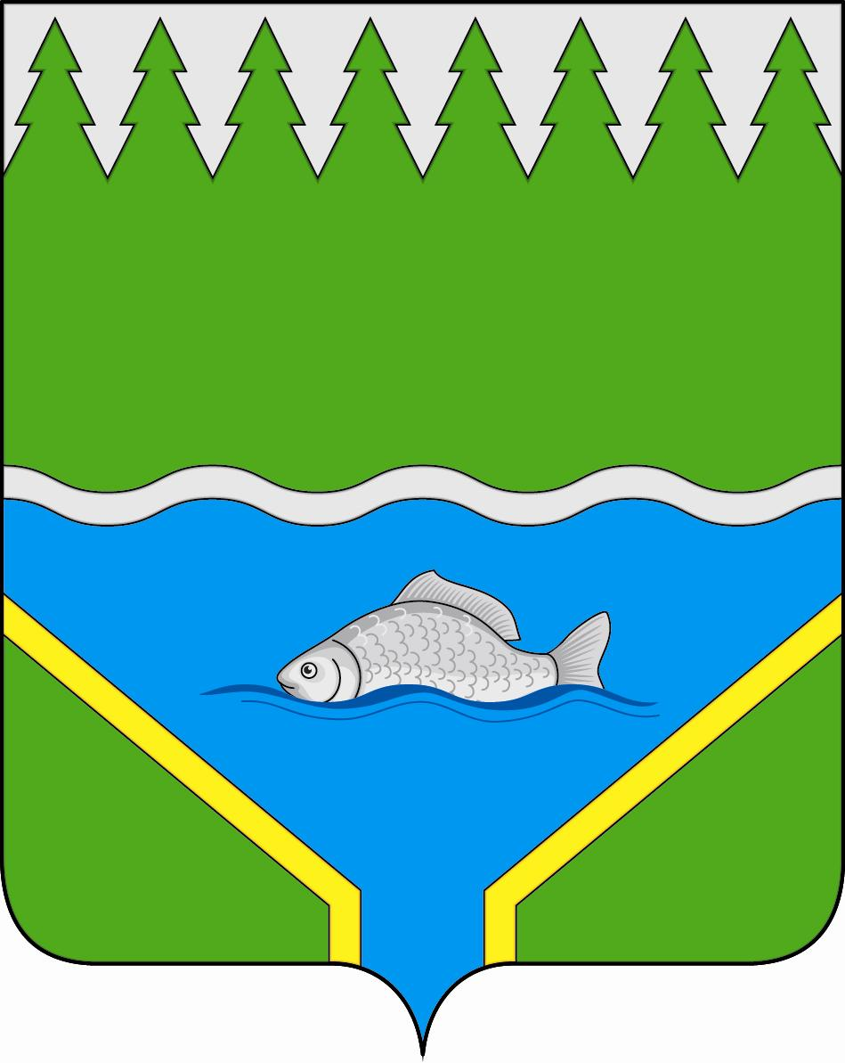 | В зелёном и лазоревом поле, разделённом тонким волнистым серебряным поясом – узкая серебряная глава, вырезанная в виде узких елеобразных зубцов (в виде крон елей, в два ряда выступов каждой из крон), и зелёная вырубная, расторгнутая посередине, широкая оконечность, тонко окаймлённая золотом, над которой в лазури показан плывущий по волнам серебряный карп.  Константин Мочёнов, исполнительный директор правления общероссийской общественной организации «Союз геральдистов России» (г. Химки), Ольга Салова, художник общества с ограниченной ответственностью «Регион-Сервис» (г. Москва), Вячеслав Мишин (г. Химки). | Решение  Совета депутатов муниципального образования  Папузинское сельское поселение от 03.12.2013 № 35  (новая редакция Положения о гербе утверждена решением Совета депутатов муниципального образования  Папузинское сельское поселение от 16.06.2014 № 25) | Зал заседаний администрации муниципального образования  Папузинское сельское поселение

